EDF和RM排程器

學號: M1045509 名字:林洪宇

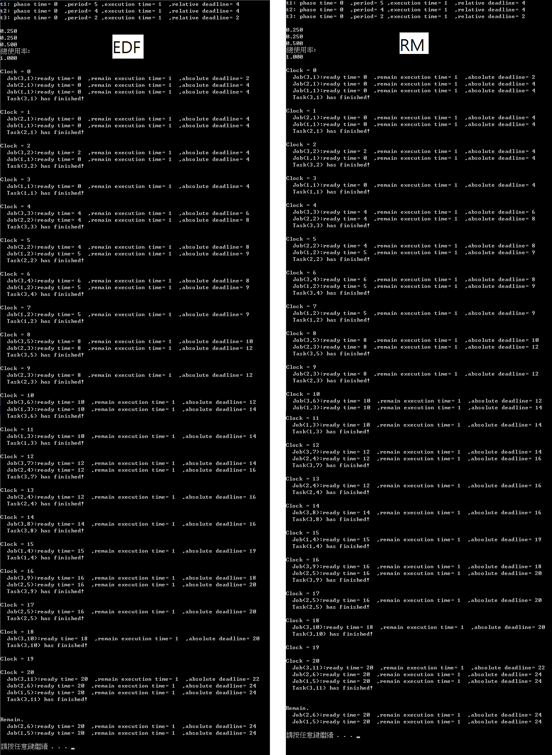

可以看到 一開始在使用率上的不同 EDF 是 

RM 是 pi

且只要<=1 可排 。

在程式方面,EDF是每次都要檢查絕對deadline 所以他是dynamic

而 RM則是在開始前先由peroid排好後就固定 所以他是fixed 。

由於我所用的測試task set是 total utilization<=1 所以最後job queue應該是空集合,但是為了 While(Clock<=(LCM+MaxPH)) 所以最後輸出的job queue會有下個循環的job 。

結論:雖然EDF在動態上optimal 但是當總體使用率>1的時候,狀況會越來越糟  
 而RM雖然是fixed但是他的可預測性是優點 。